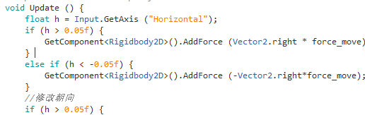

中的float h = Input.GetAxis(“Horizontal”);本来就是指的左右键

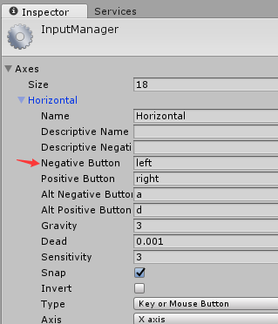

记得给player加rigidbody

OnCollisionEnter2D 为API，检测碰撞的

Animator画面拖动是在空白地方按alt + 左键

可以直接在脚本里面使用transform.position,这样就获取到了脚本所属物体的位置